**Дата:**  19.01.2022 **Урок:**  Дизайн і технології **Клас:** 1-В

**Тема. *Леопардик і тигрик. Робота з папером. Згинання і складання паперу. Виготовлення леопардика або тигрика в техніці ори гамі за зразком.***

**Обладнання для учнів:** альбом-посібник «Маленький трудівничок», кольоровий папір, клей, ножиці,фломастери .

**Опорний конспект**

1. **Мотивація навчальної діяльності**

Тигр – найбільший представник сімейства котячиху світі. Вага дорослої особини досягає трьохсот кілограм, довжина тіла – 3 метри.

Тигр – єдина кішка, яка не боїться води. Більше того, вони – відмінні плавці, можуть подолати 5-6 км по воді. А іноді тигри плавають просто для задоволення.Смуги у тигрів є не тільки на шерсті, але і на шкірі.

**2.Повідомлення теми уроку**

- Сьогодні ми будемо виготовляти тигрика з паперу.

Послідовність виконання роботи є в альбомах-посібниках на ст.50.

3**.Інструктаж з ТБ при роботі з ножицями та клеєм**

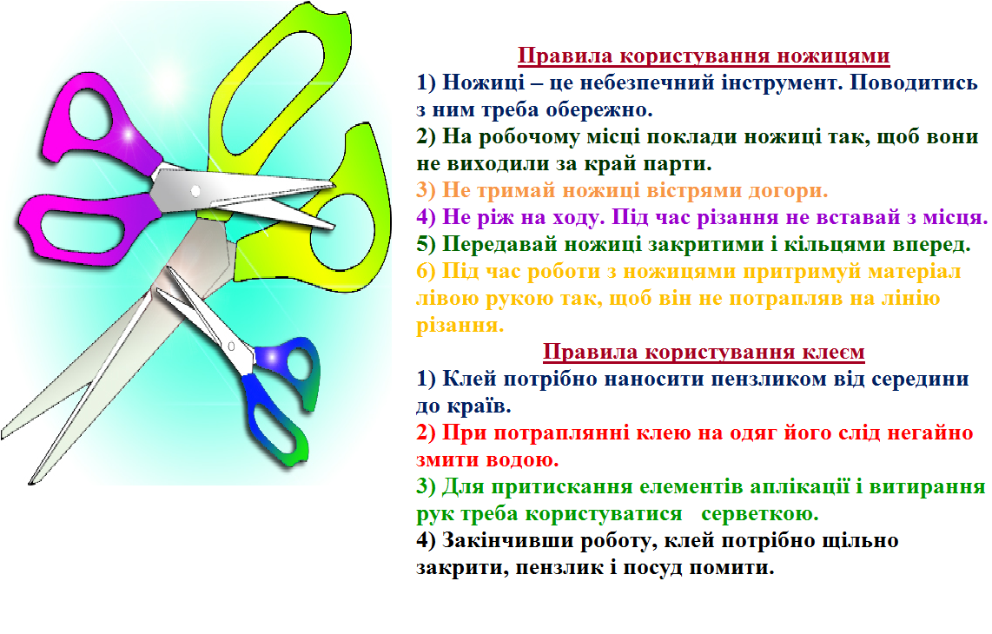

**4. Практична робота учнів**

**5.Демонстрація виробів(фотосесія)**

**6.Рефлексія**

1. *Сьогодні я дізнався …*
2. *На уроці я навчився …*
3. *Менібуловажко …*
4. *Менібулонезрозуміло …*
5. *Тепер я знаю, що …*
6. *Мене здивувало …*
7. *Я б хотівдізнатися, чому …*